SMACC

SmaLL and MEDIUM ENTITY ACCOUNTING SOFTWARE  UNPAD

Modul Pembelian

# Pendahuluan

Modul pembelian merupakan modul pada software akuntansi SMACC yang memiliki fungsi utama sebagai alat pengelolaan data dan informasi parda proses pembelian usaha.

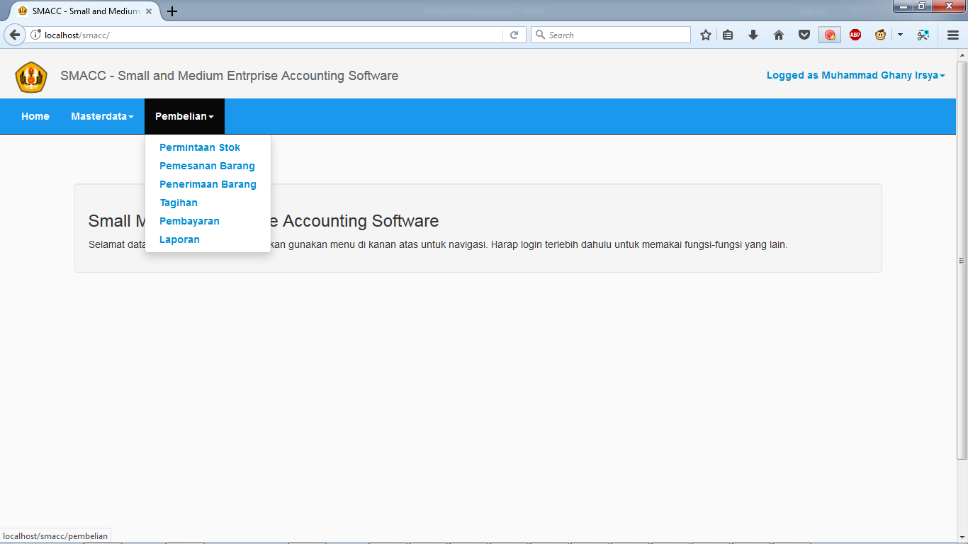

Modul ini memiliki fungsi utama antara lain:

* Permintaan Stok

Fungsi ini digunakan untuk mencatat kebutuhan persediaan barang usaha Anda.

* Pemesanan Barang

Fungsi ini digunakan untuk mencatat pesanan oleh usaha Anda

* Penerimaan Barang

Fungsi ini digunakan untuk mencatat penerimaab yang diterima oleh usaha.

* Tagihan

Fungsi ini digunakan untuk mencatat penagihan atas barang/jasa yang diterima.

* Pembayaran

Fungsi ini digunakan untuk mencatat pembayaran oleh Anda.

* Laporan

Fungsi ini digunakan untuk mendapatkan informasi dari transaksi pembelian Anda.

## Persyaratan

Terdapat beberapa persyaratan dalam system yang harus pengguna penuhi agar dapat menggunakan modul pembelian dengan lancar, antara lain:

* Fungsi modul pembelian aktif

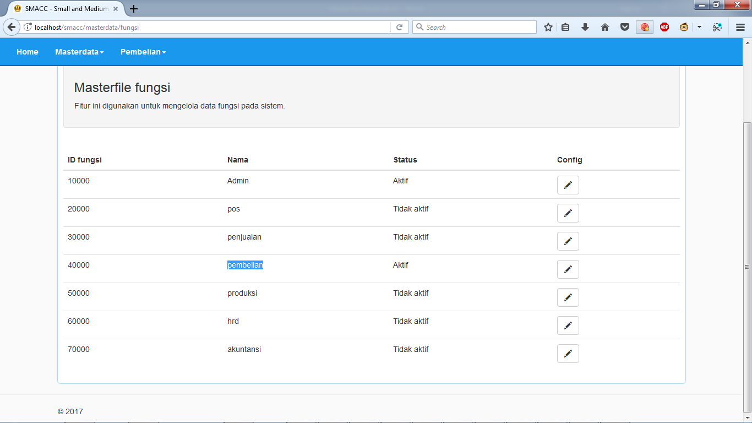

Untuk mengaktifkan Pilih menu fungsi pada masterdata, pilih gambar pensil dibawah tulisan config yang sebaris dengan fungsi pembelian.

* Data periode ada

Apabila tidak ada periode yang aktif, maka semua modul tidak dapat diakses.

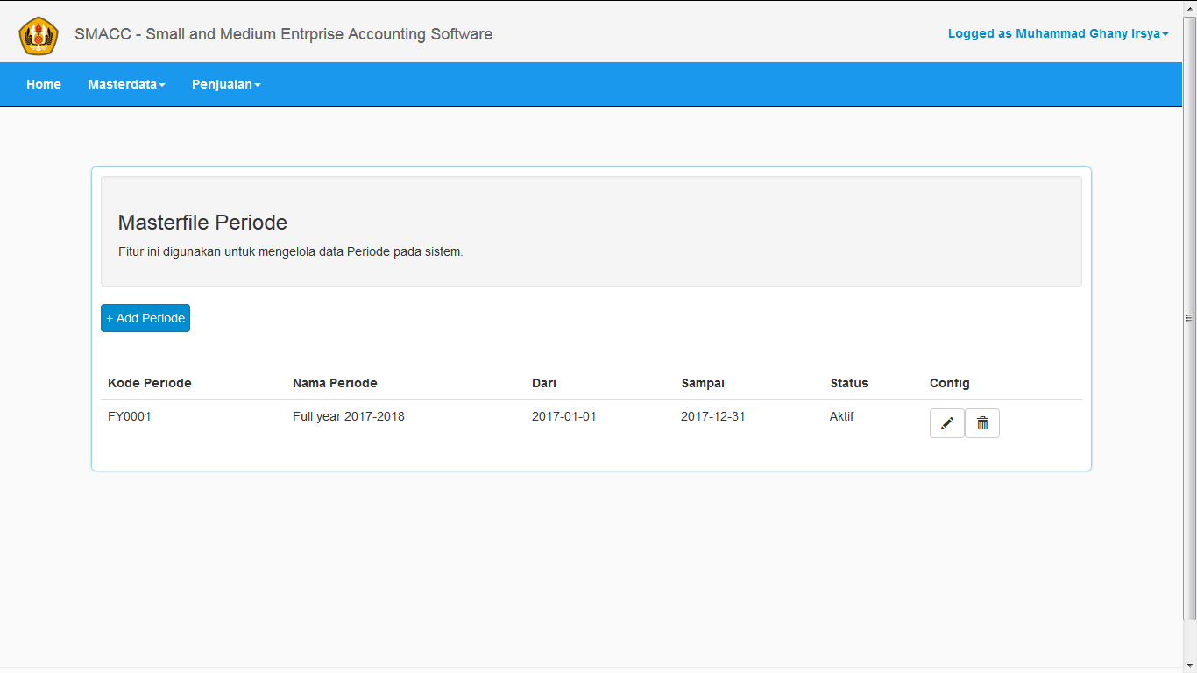

* Pilih periode tersebut ketika login
* Pastikan data produk tersedia

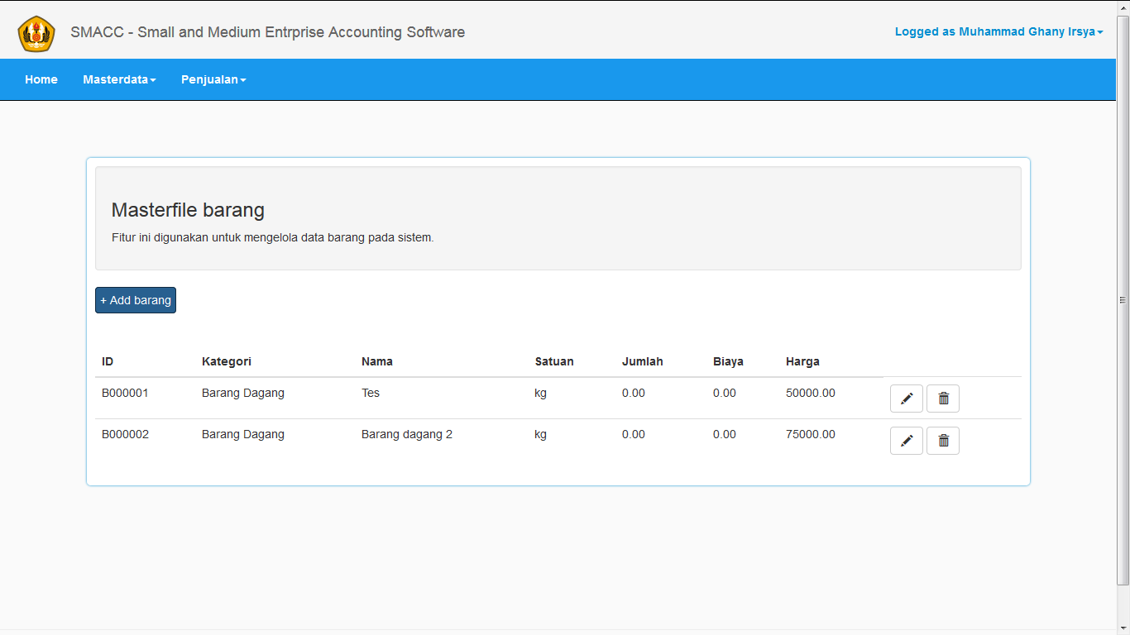

* Pastikan data pemasok (vendor) tersedia

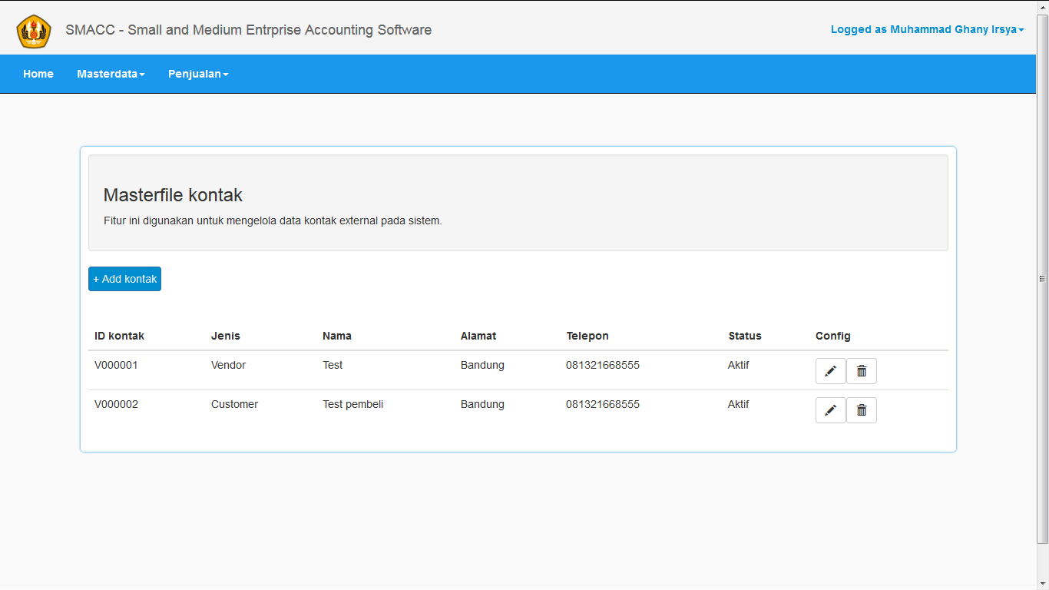

Pada data kontak, perlu diperhatikan bahwa kontak harus memiliki tipe sebagai pemasok (vendor).

## Proses Transaksi

### Permintaan Stok

Ketika stok barang menipis ataupun terdapat perintah produksi yang membutuhkan barang material yang tidak dapat dipenuhi oleh stok yang ada, maka transaksi dimulai dengan permintaan stok.

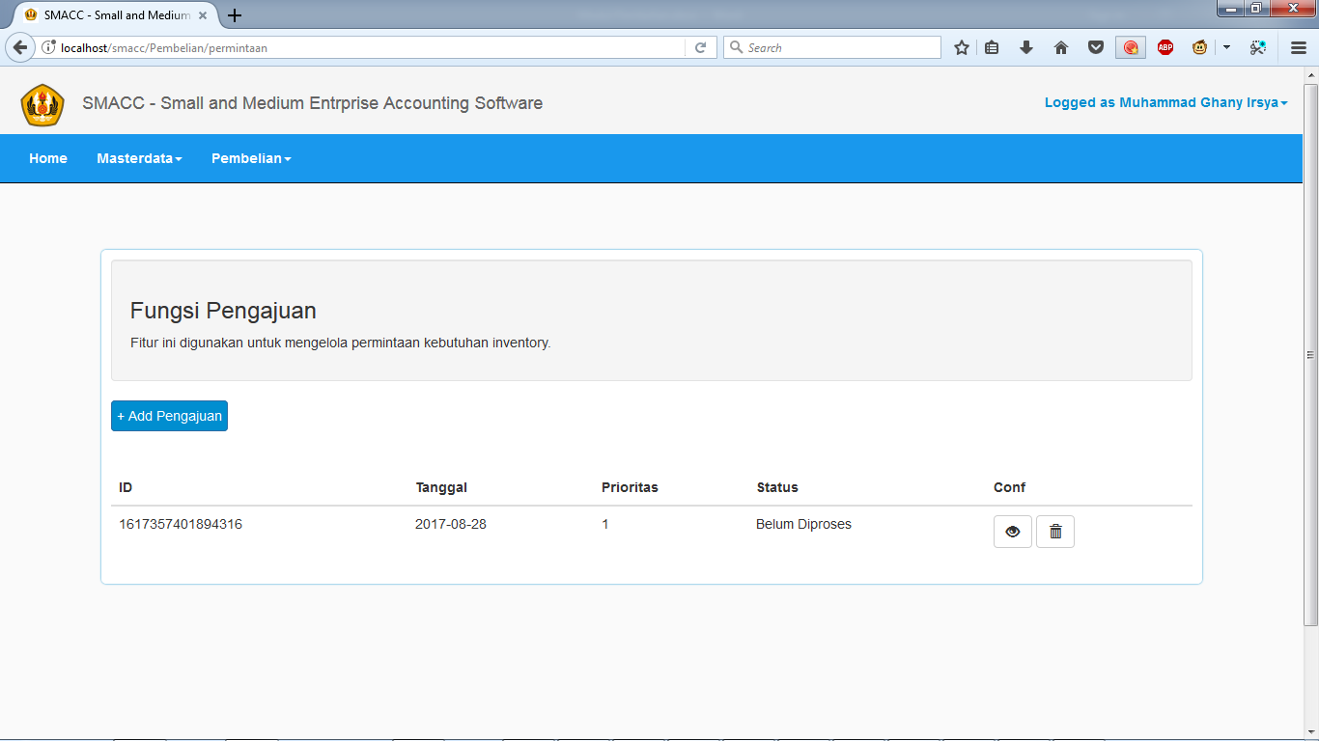

* ID: Merupakan nomor unik untuk kode permintaan
* Tanggal: Tanggal terjadinya suatu permintaan stok
* Prioritas: Semakin besar angkanya, semakin rendah prioritasnya
* Status: Status akhir permintaan tersebut.

#### Menambah Permintaan Stok

Menambah permintaan dilakukan dengan menekan tombol “+ Add Pengajuan” pada halaman permintaan stok.

Ketika Anda menekan tombol tersebut, formulir ini akan muncul.

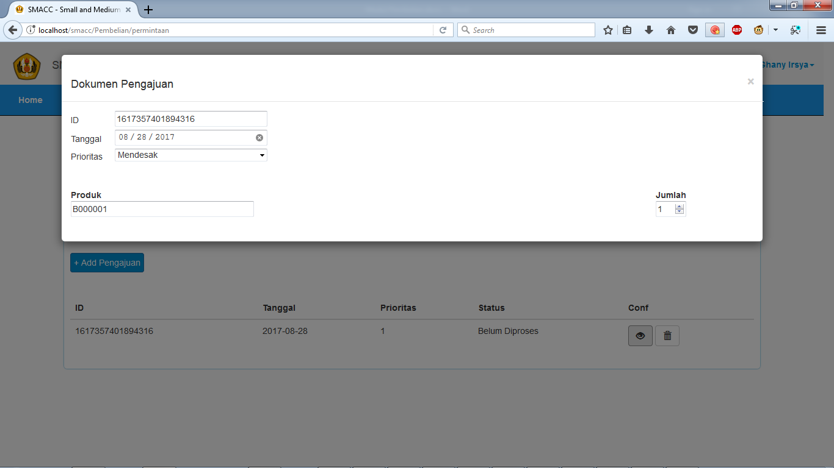

Silahkan diisi sesuai dengan kebutuhan yang ada. Ketika terdapat lebih dari 1 produk dalam pesanan klik tombol tambah dibawah nama produk. Daftar produk dalam formulir tersebut akan bertambah.

Apabila produk yang diisi pada formulir tersebut sama maka akan disatukan oleh system. Contoh:

* TV 1 unit
* TV 1 unit

Maka yang akan masuk kedalam system adalah:

* TV 2 unit

Perhatian: Apabila nomor pengajuan telah diinput sebelumnya, maka proses ini gagal.

#### Update dan Delete Permintaan Stok

Update dilakukan dengan menekan tombol pensil dan delete dilakukan dengan menekan gambar sampah di halaman utama pada colom conf. Ketika akan menghapus suatu pesanan, pastikan data yang akan dihapus benar.

### Pemesanan Barang

Ketika melakukan pemesanan barang kepada vendor, silahkan buka fungsi pemesanan barang pada modul pembelian.

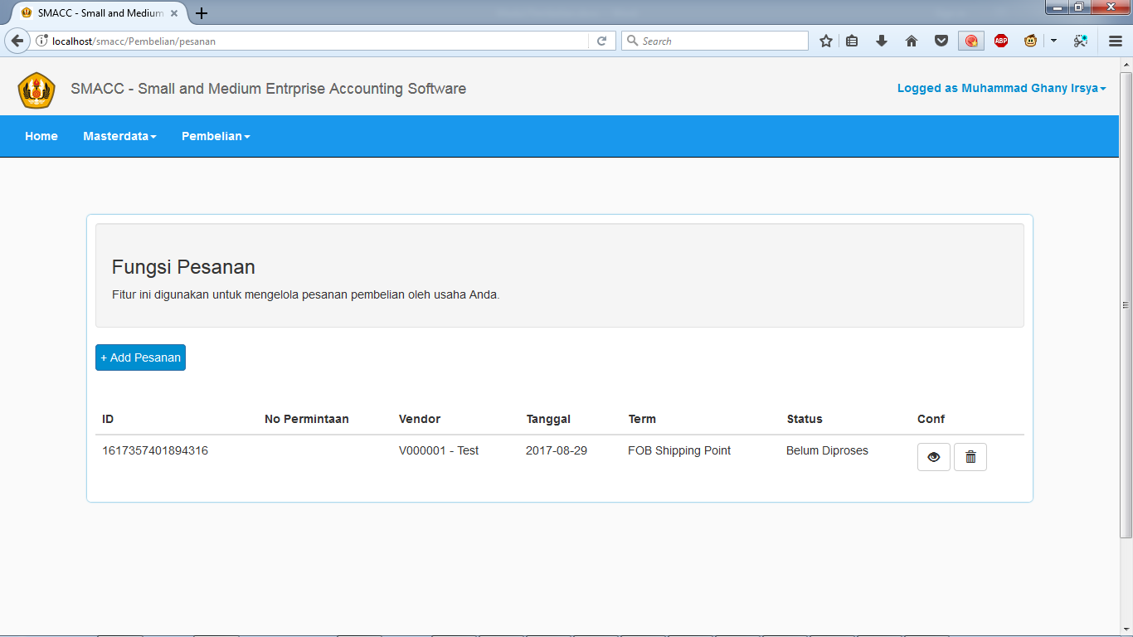

* ID: Merupakan nomor unik pada data pesanan
* No Permintaan: Referensi permintaan/pengajuan barang
* Tanggal: Tanggal dilakukannya pemesanan
* Term: Term terdiri dari 2 FOB Shipping point dan FOB Destination Point
* Status: Terdiri dari Belum diproses->Sedang diproses->Selesai->Batal

Belum Diproses: Barang yang dipesanan masih belum dikirim oleh usaha Anda

Sedang Diproses: Barang yang dipesan sudah dikirim oleh usaha Anda

Selesai: Barang sudah diterima semuanya oleh pelanggan.

Batal: Pesanan dibatalkan oleh usaha Anda atau pelanggan.

#### Menambah Pemesanan Barang

Menambah pemesanan dilakukan dengan menekan tombol “+ Add Pesanan” pada halaman pemesanan barang.

Ketika Anda menekan tombol tersebut, formulir ini akan muncul.

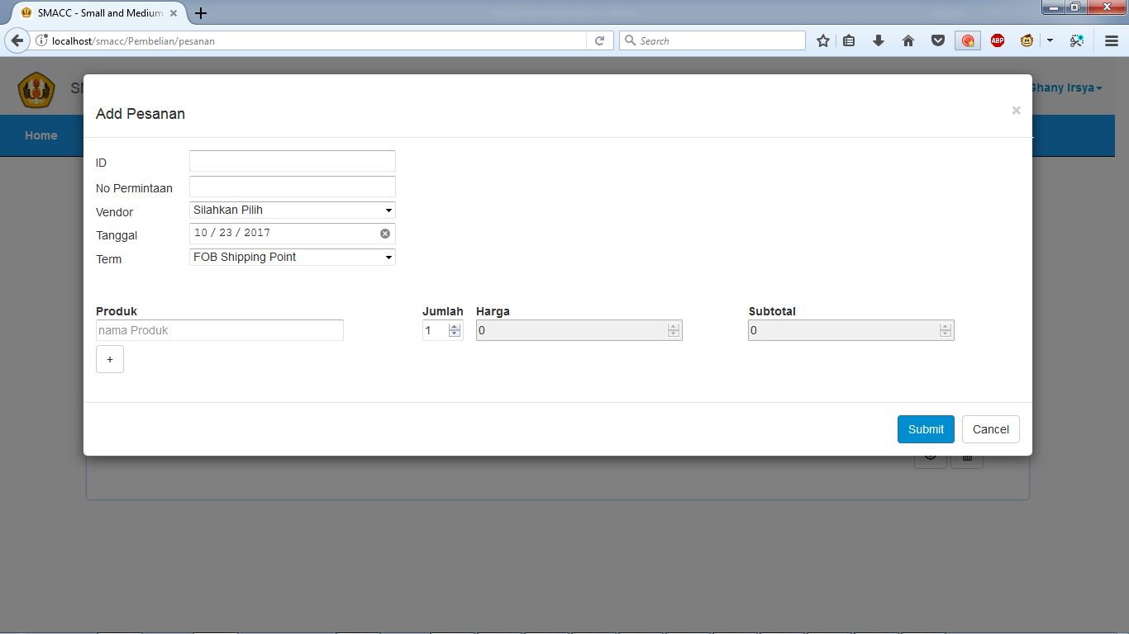

Silahkan diisi sesuai dengan pesanan yang diberikan. Harga barang akan muncul ketika nama produk dipilih dan subtotal otomatis dihitung. Ketika terdapat lebih dari 1 produk dalam pesanan klik tombol tambah dibawah nama produk. Daftar produk dalam formulir tersebut akan bertambah.

Apabila produk yang diisi pada formulir tersebut sama maka akan disatukan oleh system. Contoh:

* TV 1 unit
* TV 1 unit

Maka yang akan masuk kedalam system adalah:

* TV 2 unit

Perhatian: Apabila nomor pemesanan telah diinput sebelumnya, maka proses ini gagal.

#### Update dan Delete Pesanan

Update dilakukan dengan menekan tombol pensil dan delete dilakukan dengan menekan gambar sampah di halaman utama pada colom conf. Ketika akan menghapus suatu pesanan, pastikan data yang akan dihapus benar. Apabila kode pesanan sudah dipakan dalam referensi di penerimaan barang, pesanan tidak dapat dihapus.

### Penerimaan Barang

Ketika barang yang dipesan kepada vendor diterima oleh usaha Anda, silahkan pilih menu penerimaan barang.

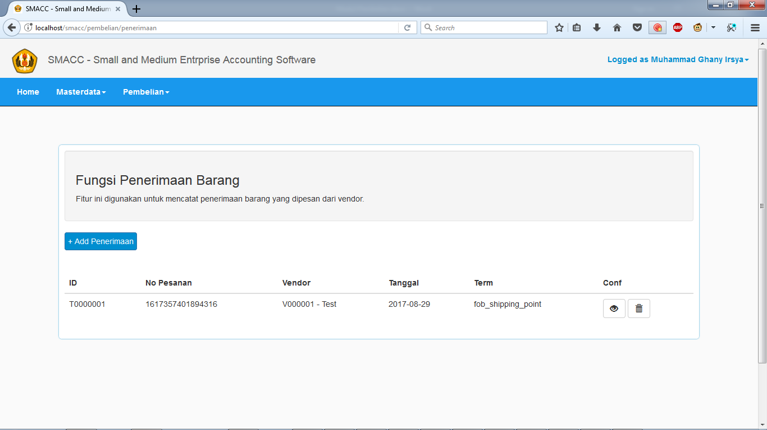

* ID: Merupakan nomor unik pada data pengiriman
* No Pesanan: Merupakan nomor referensi pemesanan
* Vendor: Terdiri dari kode kontak dan nama kontak
* Tanggal: Tanggal terjadinya suatu penerimaan barang
* Term: Term terdiri dari 2 FOB Shipping point dan FOB Destination Point

#### Menambah Penerimaan Barang

Menambah penerimaan barang dilakukan dengan menekan tombol “+ Add Penerimaan” pada halaman penerimaan barang.

Ketika Anda menekan tombol tersebut, formulir ini akan muncul.

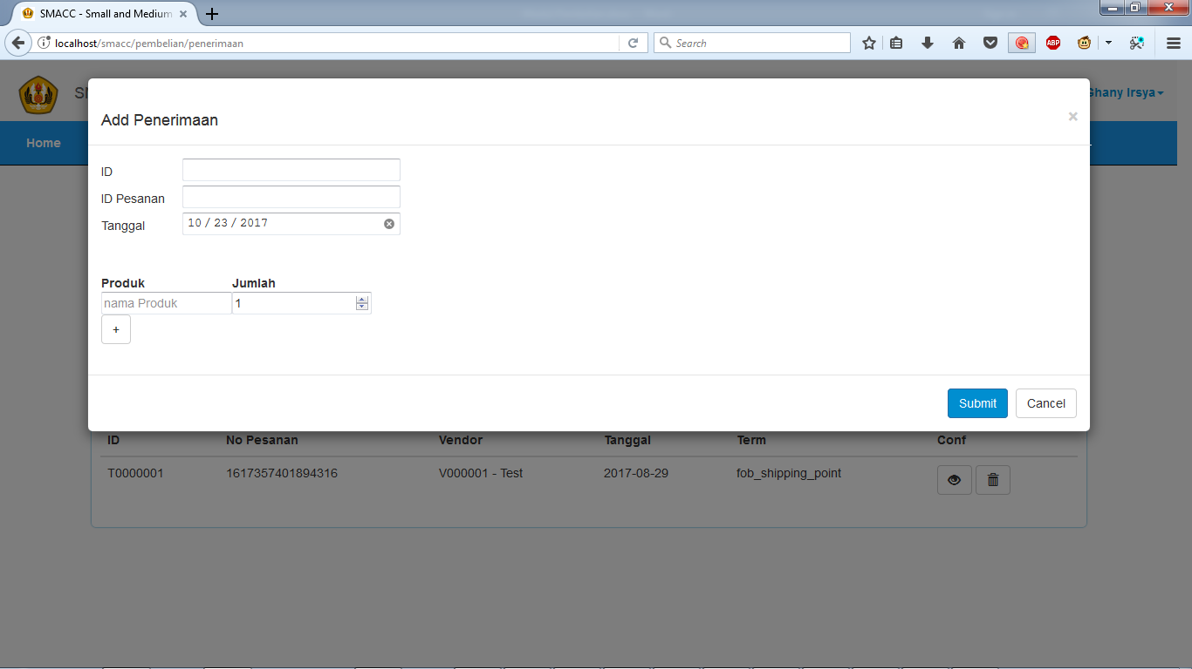

Silahkan diisi sesuai dengan pengiriman yang dilakukan.

Ketika terdapat lebih dari 1 produk yang dikirim klik tombol tambah dibawah nama produk. Daftar produk dalam formulir tersebut akan bertambah.

Apabila produk yang diisi pada formulir tersebut sama maka akan disatukan oleh system. Contoh:

TV 1 unit

TV 1 unit

Maka yang akan masuk kedalam system adalah:

TV 2 unit

Perhatian: Apabila nomor penerimaan barang telah diinput sebelumnya, maka proses ini gagal.

#### Update dan Delete Penerimaan Barang

Update dilakukan dengan menekan tombol pensil dan delete dilakukan dengan menekan gambar sampah di halaman pada colom conf.

## Tagihan

Tagihan merupakan funsi inti dalam modul pembelian. Nilai barang anda yang baru dihitung dari data tagihan yang Anda input.

Ketika anda mencatat tagihan atau kwitansi dari vendor Anda, silahkan pilih menu tagihan.

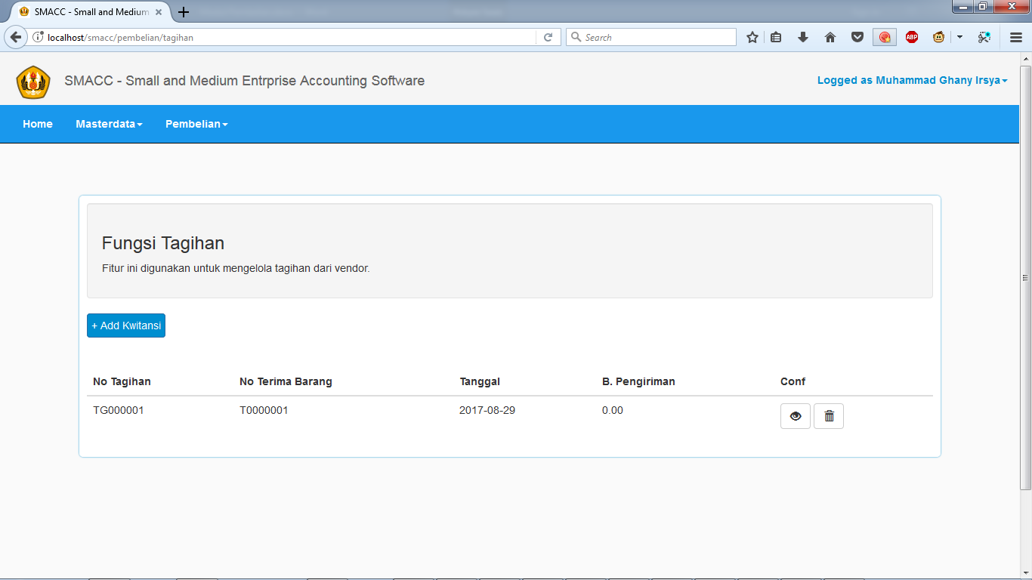

* ID: Merupakan nomor unik pada data kwitansi/tagihan
* No Terima Barang: Referensi dari barang tertagih
* Tanggal: Tanggal diterimanya tagihan
* Status: Status pembayaran tagihan, lunas/belum

#### Menambah Tagihan/Kwitansi

Menambah penagihan dilakukan dengan menekan tombol “+ Add Tagihan” pada halaman tagihan.

Ketika Anda menekan tombol tersebut, formulir ini akan muncul.

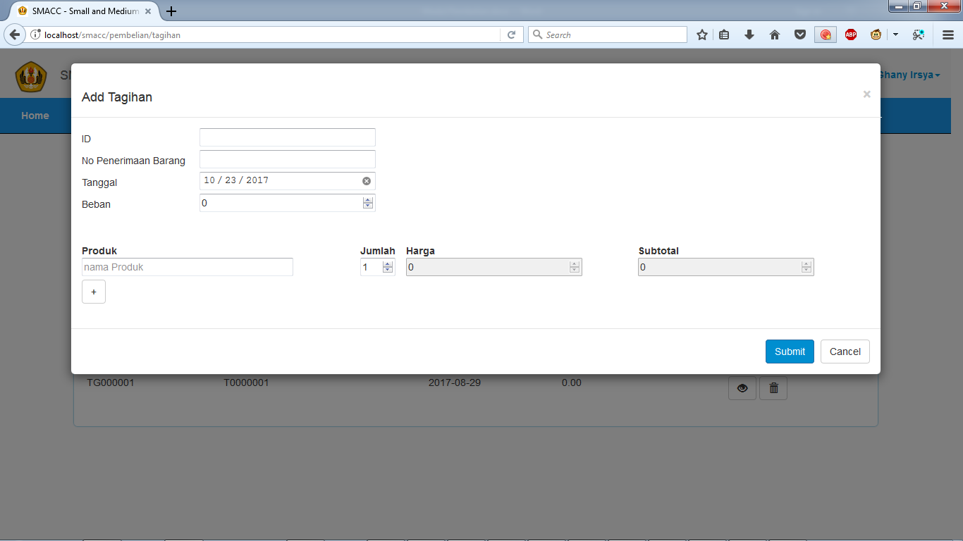

Silahkan diisi sesuai dengan transaksi yang dilakukan.

Perhatian: Apabila nomor tagihan telah diinput sebelumnya, maka proses ini gagal.

#### Update dan Delete Kwitansi

Update dilakukan dengan menekan tombol pensil dan delete dilakukan dengan menekan gambar sampah di halaman pada colom conf.

### Pembayaran

Ketika tagihan kepada Anda dibayar. Silahkan mencatatnya pada menu pembayaran.

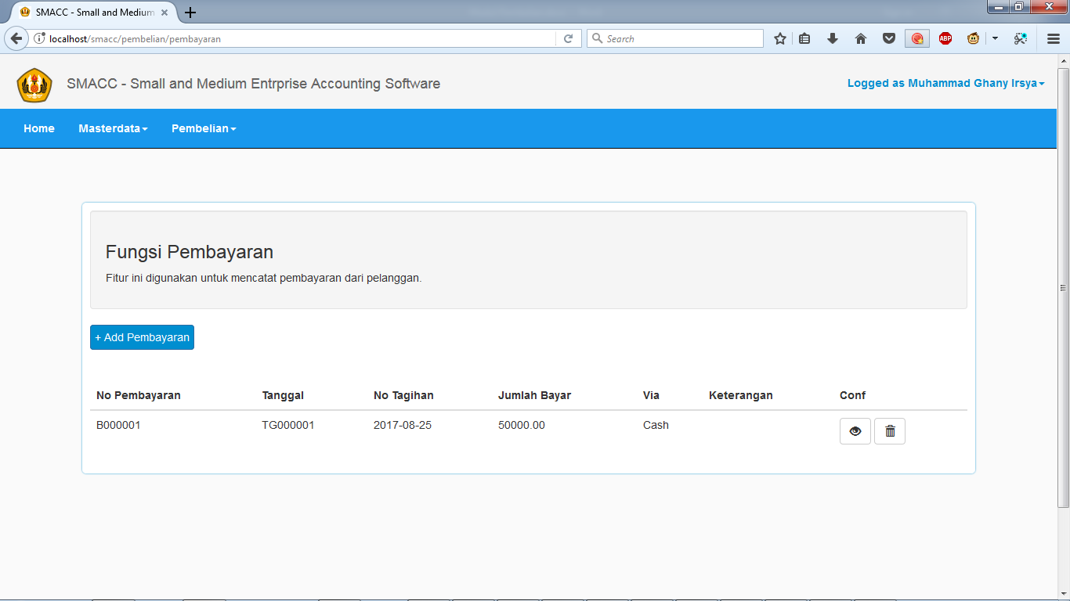

* ID: Merupakan nomor unik pada data pembayaran
* Tanggal: Tanggal terjadinya suatu pembayaran
* No Tagihan: Referensi kwitansi
* Jumlah Bayar: Nilai yang dibayar tertagih
* Via: Media pembayaran, misal: cash, bank mandiri, dsb
* Ket: Keterangan tambahan, misal: nomor rekening tertagih

#### Menambah Pembayaran

Menambah pembayaran dilakukan dengan menekan tombol “+ Add Pembayaran” pada halaman pembayaran.

Ketika Anda menekan tombol tersebut, formulir ini akan muncul.

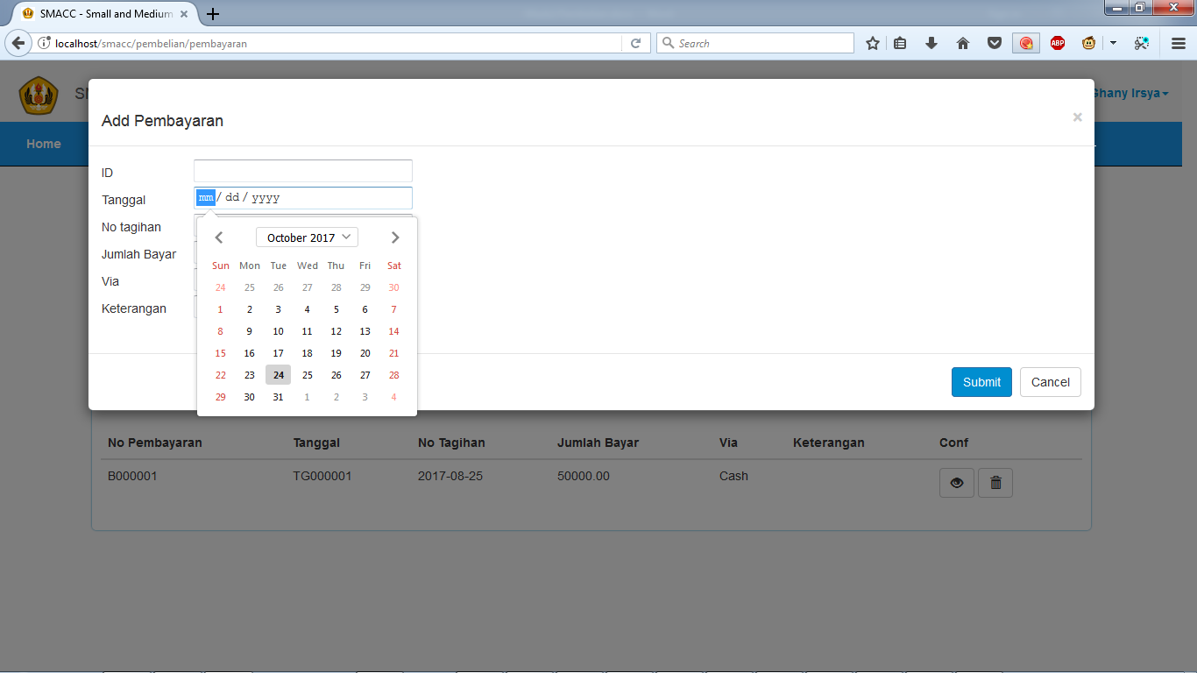

Silahkan diisi sesuai dengan pembayaran yang dilakukan.

Perhatian: Apabila nomor pembayaran telah diinput sebelumnya, maka proses ini gagal.

#### Update dan Delete Pembayaran

Update dilakukan dengan menekan tombol pensil dan delete dilakukan dengan menekan gambar sampah di halaman pada colom conf.

### Laporan

Ketika anda membutuhkan informasi dari transaksi di system, maka silahkan pilih menu laporan.

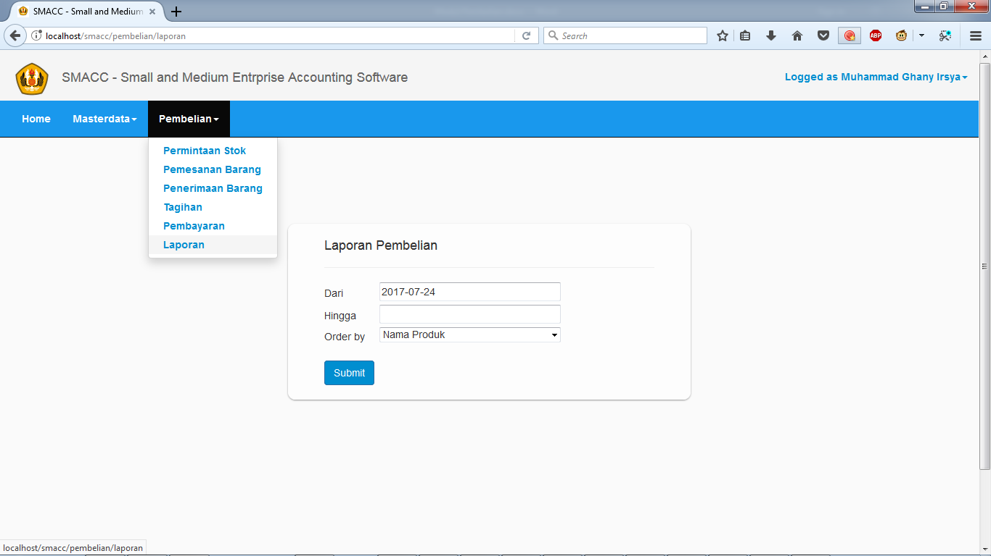

Pilih tanggal yang Anda butuhkan, hasil laporan bisa dicetak langsung atau melalui format PDF.

